附件6.4评价人员及业主代表照片

左：评价师 袁志琴 右：业主
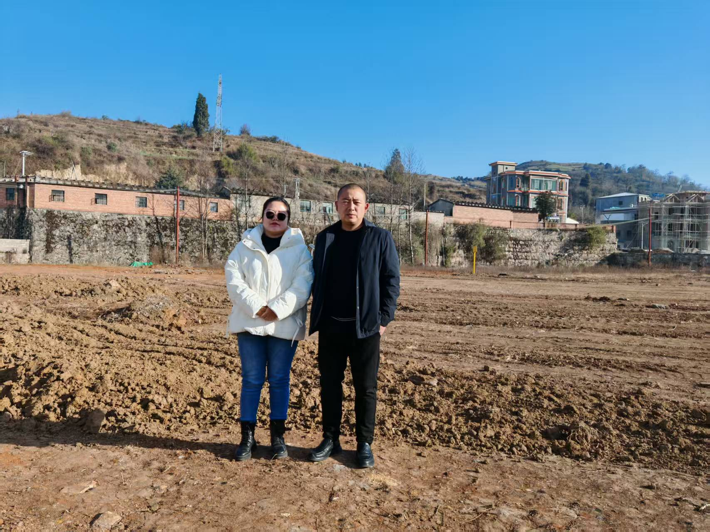

左：业主 右：评价师 李晓达
